**PROGRAMA NACIONAL DE CONSTRUÇÃO DA CIDADANIA FISCAL DE CABO VERDE**

**SÍNTESE DAS ATIVIDADES DESENVOLVIDAS NO MES DE JULHO DE 2014**

**Até o momento foram estabelecidos contatos com diversos órgãos do governo , instituições da sociedade civil e pessoas da comunidade. Foram realizadas ações de sensibilização e capacitação e formadas 7 equipes para dinamizar os trabalhos de implantação do Programa. Criou-se a logomarca do programa, email específico, página no facebook e foi redigido o primeiro boletim informativo com os conceitos, bases legais e histórico do Programa em Cabo Verde. Foi identificada a legislação existente e escrita uma minuta de despacho interministerial para regulamentar o programa. A união de 4 ministérios para implementar o programa representa um grande avanço (Ministério das finanças e do Planeamento; Ministério da Educação e Desporto; Ministério do Ensino Superior, Ciência e Inovação e Ministério da Cultura). Maior dinamismo poderá ser conseguido enviando para trabalho de Capacitação no Brasil, a realizar-se no final de agosto e inicio de setembro, 2 representantes do Ministério das finanças e 1 de cada um dos outros ministérios. De uma maneira geral as ações estão fluindo com dinamismo.**

**DETALHAMENTO DAS ATIVIDADES REALIZADAS EM JULHO DE 2014**

**Dos contatos estabelecidos e das percepções qualitativas**

Nos primeiros dias de julho o Prof. Marcílio H. M. Neto, estabeleceu contato com diversos setores e especialista de maneira a preparar, no Brasil, um trabalho de capacitação para alguns servidores do Ministério de Finanças e se possível de outros ministérios que se envolverão diretamente na construção e implementação do programa. Tal Capacitação deverá ocorrer no final de agosto e inicio de setembro de 2014.

À partir do dia 10 de julho, ainda em Lisboa, iniciou um trabalho de abordagem de cidadãos de Cabo Verde onde por meio de conversas informais falou sobre o conceito do programa e da iniciativa do Ministério de Finanças em liderar a implantação de um Programa de Cidadania Fiscal que daria aos cidadãos conhecimentos sobre os impostos, sua importância econômica e social, bem como da importância de todos cidadãos compreenderem o orçamento público e zelarem pela sua correta aplicação.

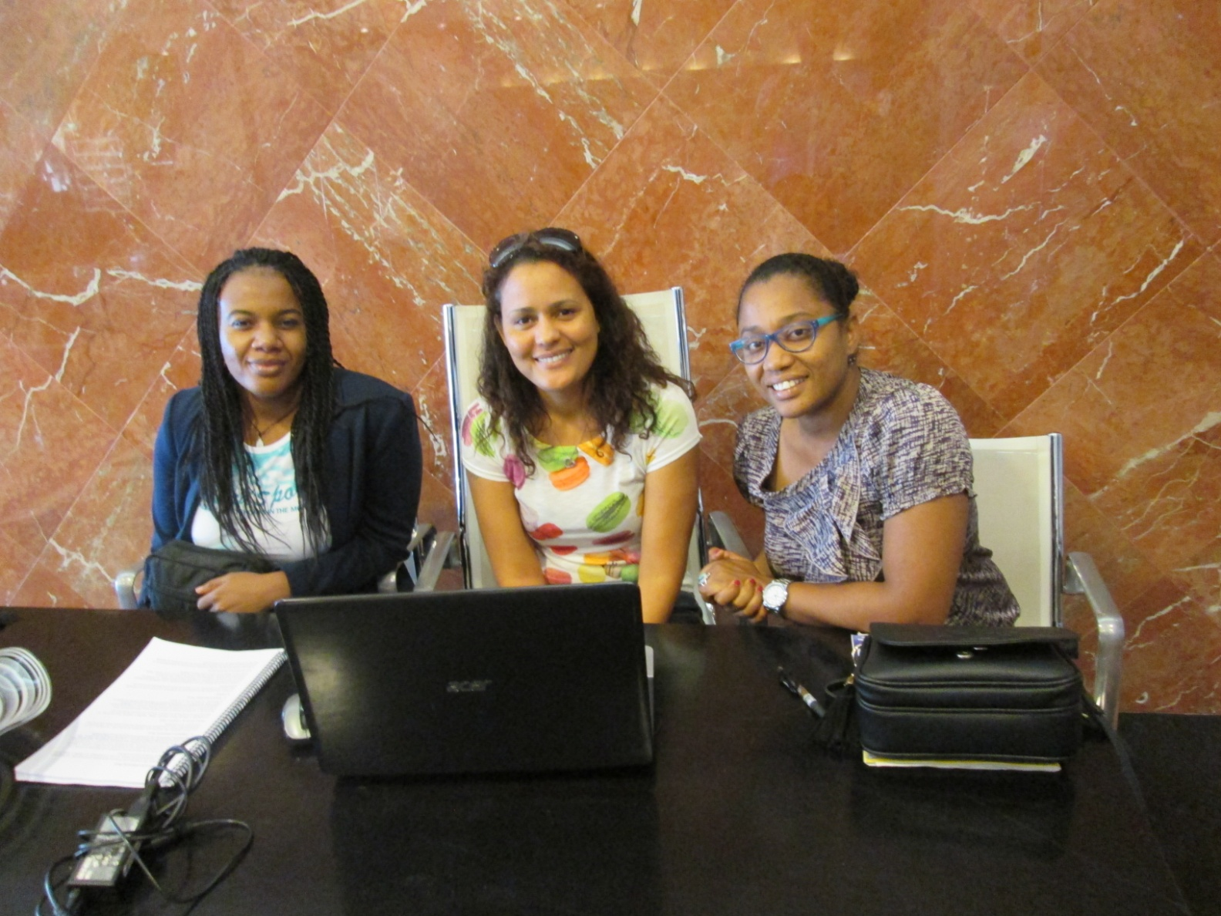

Início dos trabalhos com os cidadãos Cabo-verdianos no dia 10/07 em Lisboa. Celita Annie,diretora do gabinete de apoio aos vereadores de Santa Catarina; Sônia Maria Rocha Souza, estudante de Ciências da Educação da Ilha de Santo Antão; Ludmila Fortes, secretária da Ministra de Infra - estrutura.

Ao colocar-se em destaque o papel de cada cidadão no combate à sonegação, ao contrabando, à pirataria, no zelo para que os trabalhadores do serviço público cumpram corretamente e com eficiência suas jornadas de trabalho, no acompanhamento do orçamento público e no cuidado com o patrimônio público, tanto nas conversas informais com os cidadãos comuns, quanto em reuniões com funcionários do Ministério de Finanças e de outros Ministérios, com a Plataforma das ONGs, com os rotarianos, com a Comissão Nacional de Direitos Humanos, com a Direção Nacional das Artes, com a Direção Nacional de Ensino Superior, Ciência e Inovação e com a Ministra de Finanças e Planeamento houve unanimidade na seguinte afirmação:

"Precisamos de um programa como este, pois não é parte da cultura da grande maioria dos cidadãos de Cabo Verde participar da vida administrativa da nação e da construção de políticas públicas para o País".

Com todos os seguimentos abordados ficou claro que é muito difícil para os cidadãos a compreensão de seu importante papel enquanto fiscal de si mesmo para que cumpra com seus deveres frente ao bem comum da nação. Não está incorporada a cultura cidadã em que cada um atue como co-responsável no estabelecimento das políticas públicas para saúde, educação, cultura, transporte, segurança etc. Mais distante ainda está o exercício do direito e do dever de combater a evasão à partir de posturas simples como a exigência da factura, a compreensão da composição do orçamento público e o acompanhamento de sua aplicação para ajudar os órgãos do governo a agir de maneira preventiva no combate a evasão fiscal, as fraudes, a má aplicação e o desvio do dinheiro público.

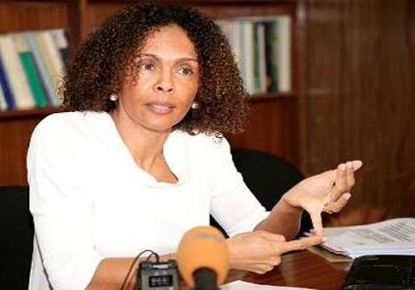

As palavras da Ministra de Finanças e Planeamento resumem minhas percepções:

"Falta à Maioria dos Cabo-Verdianos um sentimento forte de pertença à nação".

Neste pouco tempo pude notar que as pessoas não exercem a democracia de forma participativa, a grande maioria após eleger seus representantes "transfere a cidadania que lhe é inerente". A Pseudotransferência da cidadania inerente é um complicador sério pois o cidadão ao fazê-lo isenta-se da responsabilidade de participar ativamente da vida do país e atribui aos governantes toda a responsabilidade. Várias pessoas de diferentes níveis sociais e culturais afirmaram "A participação dos cabo-verdianos na vida pública na maioria das vezes está restrita ao ato de votar durante as eleições, depois deixa-se para os eleitos fazerem tudo, e decidirem por todos". Este tipo de afirmação foi uma constante tanto entre pessoas da comunidade como as 2 trabalhadoras de um hotel, como entre pessoas com uma formação sólida como à presidente da Comissão Nacional dos Direitos humanos e Cidadania (Dra. Zelinda Cohen).

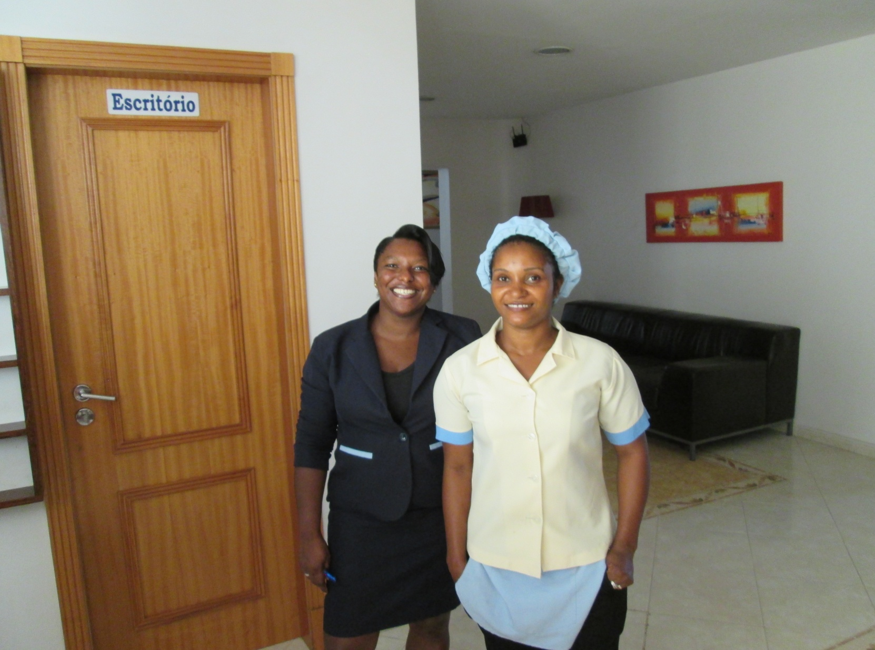 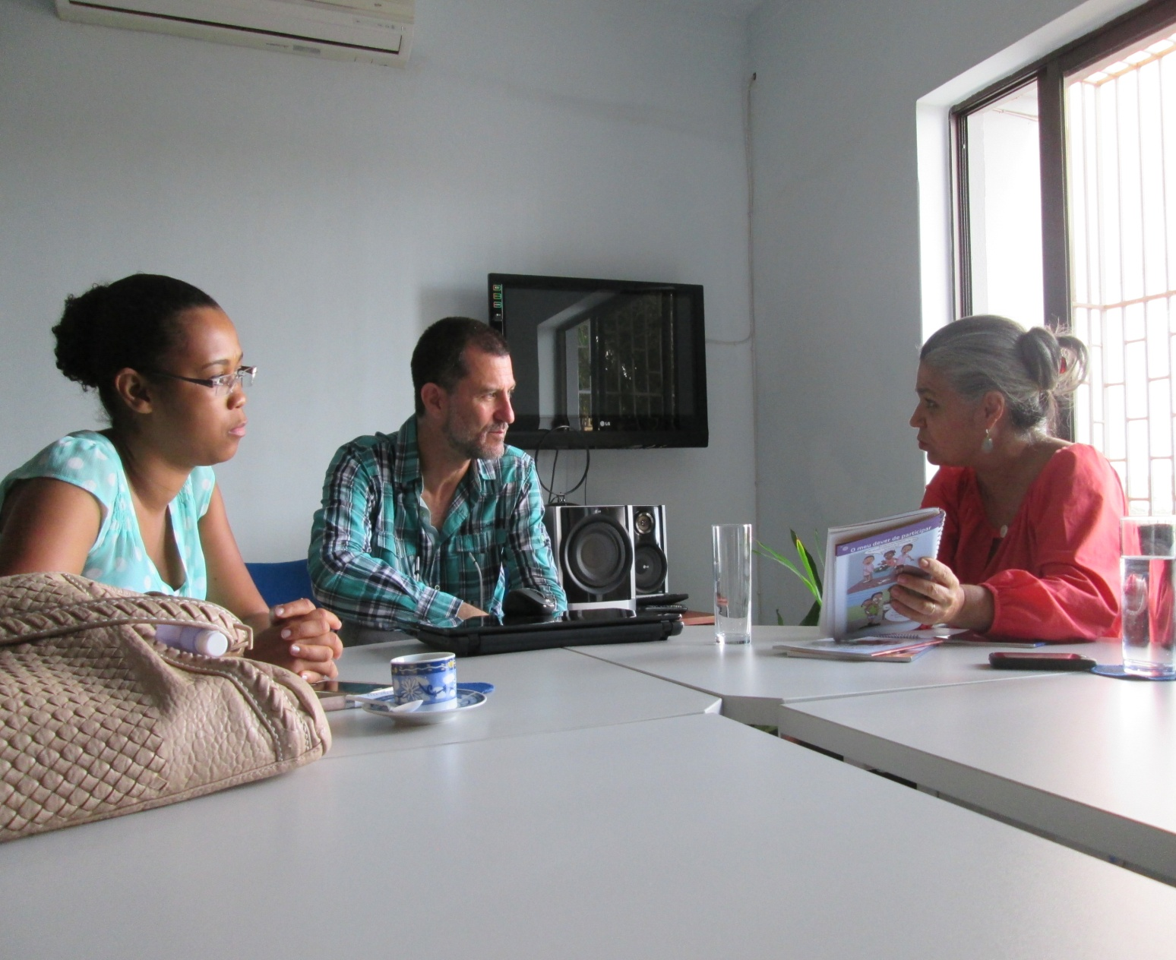

Dra. Zelinda Cohen

Senhora Jéricia e Senhora Conceição

Mas pude também perceber que a população está muito aberta a aprender e transformar sua própria cultura de maneira a resgatar sua cidadania inerente e evoluir para o exercício da democracia de forma mais participativa. Isto ficou claro com todas as pessoas da comunidade, da sociedade civil organizada e de diferentes órgãos do governo que conversamos informalmente ou que nos reunimos para tratar do programa.

Tal disposição é bem ilustrada pela atitude do presidente da Plataforma das ONGs, organização que representa 250 ONGs de Cabo Verde, que empolgado com a proposta do programa de imediato marcou, para o mesmo dia, uma visita ao Rotary Clube Maria Pia da Praia. A proposta de implementação do programa foi encarada como uma atitude corajosa do Ministério das Finanças e Planeamento que muito empolgou os rotarianos que se propuseram a organizar uma reunião de vários clubes de Rotary, em setembro, para que o conceito e as idéias centrais do programa sejam apresentadas à um número maior de rotarianos. O Comprometimento com o programa também se traduz pelo fato do presidente da plataforma das ONGs, Dr. Dionísio Pereira ter participado como membro da Mesa de motivação e abertura do "I Seminário Interministerial de Cidadania Fiscal" (realizado no dia 1º de agosto de 2014), Juntamente com a Diretora Nacional de Educação (Dra. Margarida Santos), O diretor de Ensino Superior Ciência e Inovação (Dr. José Maria Correa), o Coordenador da reforma legal do Ministério das Finanças e Planeamento (Segesmundo Fortes Viera) e o assessor do Ministro da Cultura (Dorival Ramos) .

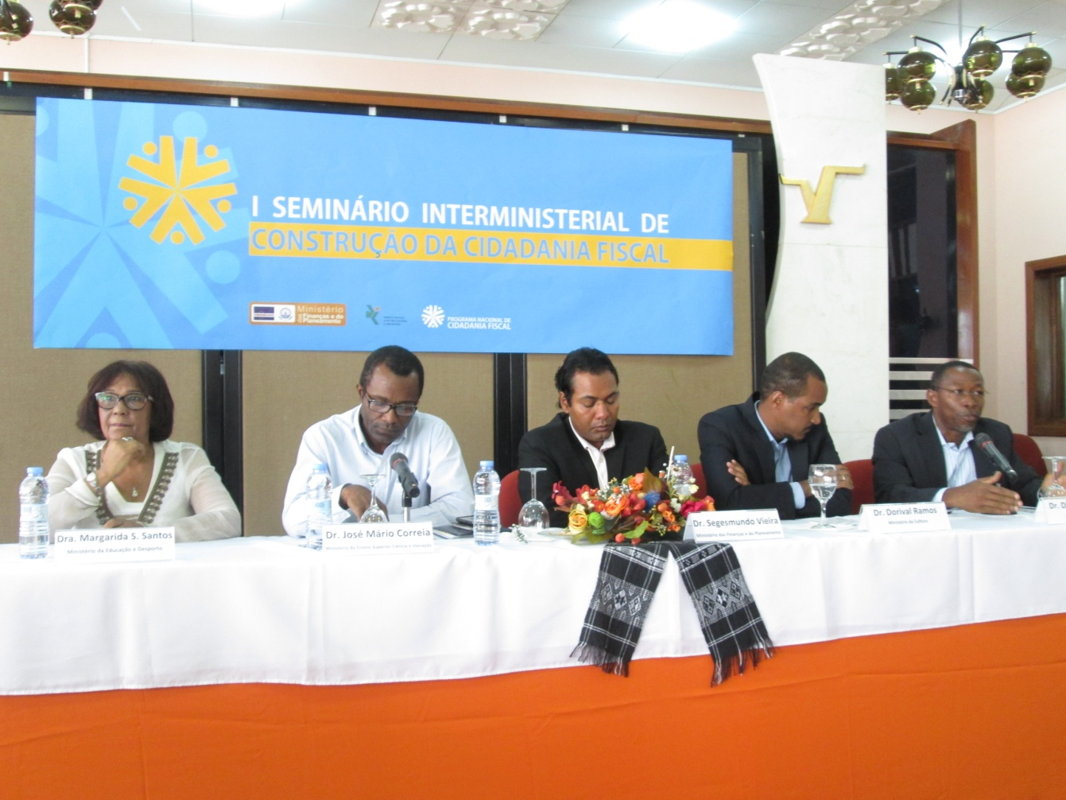

Mesa de Abertura e motivação do "I SEMINÁRIO INTERMINISTERIAL DE CONSTRUÇÃO DA CIDADNIA FISCAL" realizado em 01/08/2014.

Na comunidade em geral merece destaque a conduta de um condutor de autocarro que se voluntariou para o programa tendo inclusive comparecido ao trabalho de capacitação realizado no dia 17/07.

Os órgão do governo até agora contactos mostraram-se bastante abertos à participação e atuação como protagonistas nas ações de sua competência com destaque para as seguintes reuniões:

Em 16/07- Reunião com Director Nacional das Artes **Dr. João Paulo Brito** para apresentar o conceito do programa e para discutir a participação do Ministério da Cultura nesta etapa de sensibilização e capacitação para construção do programa. O director sugeriu o nome do senhor Alexandre Tey para colaborar na versão de peças de teatro de cidadania fiscal para a Cultura Cabo-Verdiana.

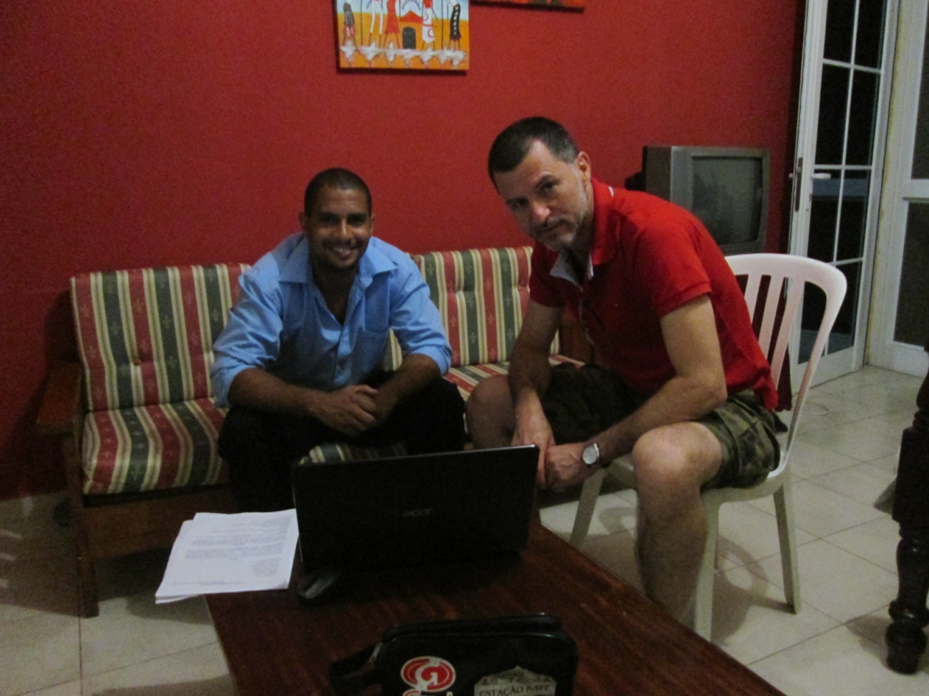

Sr. Alexandre Tey - Poeta, autor e diretor de peças de teatro e Prof. Marcílio Hubner de Miranda Neto no trabalho de versão do" Auto da Barca do Fisco" para a cultura cabo-verdiana.

Em reunião com a Direcção Geral do Ensino Superior Ciências e Inovação na pessoa do **Dr. José Mário Correia.** Foi apresentado o conceitodo programae solicitado o envolvimento do Ministério do Ensino Superior na construção e implementação do programa, em especial nas seguintes ações:

- propor medidas que garantam a reflexão sobre políticas tributária e fiscal no ensino superior, nas modalidades de graduação e pós-graduação;

- sensibilizar e envolver a universidade pública e as universidades privadas na implementação do PCF Nacional por meio da formação em exercício e da inclusão das temáticas da cidadania fiscal como tema transversal em todos os cursos universitários e como disciplinas específicas nos cursos de formação de professores;

- fiscalizar e valorizar as múltiplas ações de cidadania fiscal desenvolvidas pela universidade pública e universidades e faculdades privadas nos processos de avaliação dos cursos de graduação e nas avaliações institucionais;

- implementar linha de financiamento para projetos de pesquisa e extensão universitária voltados à cidadania fiscal.

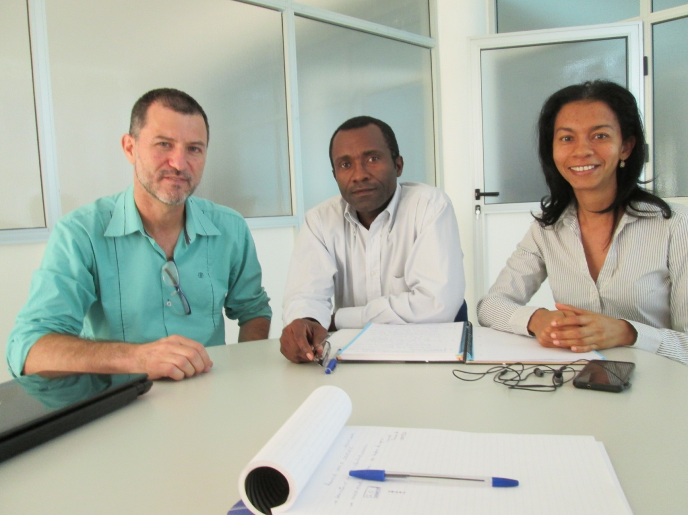

Prof. Dr. Marcílio, Prof. Dr. José Mario Correia e Dra. Amélita

**No dia 23/07- Reunião com a Diretora Nacional de Educação** Dra. Margarida Santos, com a Participação do Dr. Marcílio Hubner de Miranda Neto, da Dra. Odete Andrade (DCI) e Dra. Fátima Barbosa (DCI). Foi apresentado o conceito e explanado sobre a experiência do Brasil com o Programa. A seguir a Dra. Margarida falou de múltiplos programas que a Educação Básica e Secundária está envolvida. Citou também exemplos de participação cidadã de pais e professores que resultaram em escolas modelo e com ótima qualidade de ensino. Relatou que estão por implantar a **disciplina "Formação para a Cidadania" do primeiro ao décimo segundo ano.** Disse que ainda não foram definidos os conteúdos de cada série e também não foi realizado o trabalho de capacitação para os professores.

**Temos ai um momento extremamente oportuno, uma vez que a cidadania fiscal se constrói de maneira conjunta com todas as outras vertentes que envolvem cidadania, a soma de esforços do Ministério de Finanças e Planeamento e Ministério da Educação e desporto poderão fazer com que esta disciplina ganhe um cunho não apenas de informar o cidadão sobre seus direitos e deveres, mas de formar cidadãos com atitude e pro atividade na defesa dos direitos e no cumprimento dos deveres individuais e coletivos.**

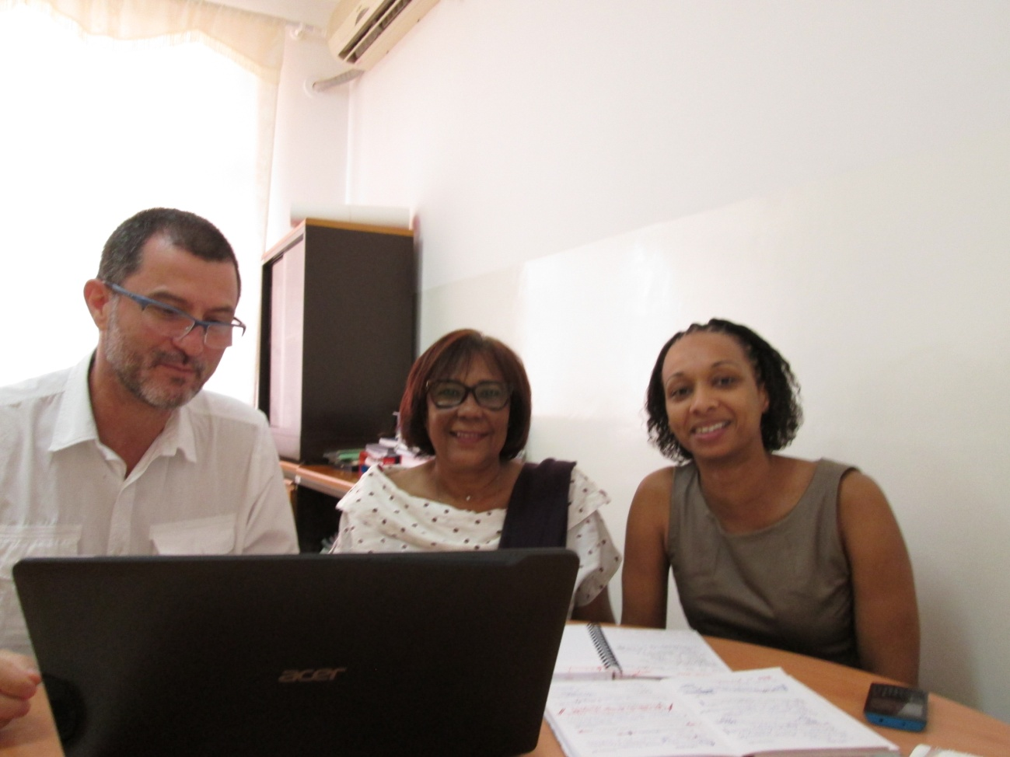

Prof. Dr. Marcilio, Prof. Dr. Margarida e Dra. Odete

**O andamento dos trabalhos: algumas considerações quantitativas e qualitativas**

O tempo transcorrido desde o contacto com os Cidadãos de Cabo Verde em Lisboa no dia 10 de julho, até a presente data foi cumprida uma agenda de contactos e estabelecimentos de articulações que visam criar as bases para a construção do programa com a liderança do MFP e participação de outros Ministérios, da sociedade civil organizada e comunidade em geral.

Os trabalhos tiveram um bom avanço uma vez que diversos contactos foram realizados e resultaram no estabelecimento de "contratos verbais de participação" por parte de todos os órgãos e instituições contatados.

Cabe destacar que constitui grande avanço o fato do Ministério das Finanças e Planeamento ter conseguido a adesão e parceria dos Ministérios da Educação e Desporto, Ministério da Cultura e Ministério do Ensino Superior, Ciência e Inovação para juntos realizarem uma grande ação que irá sensibilizar, mobilizar e qualificar pessoas para a implementação e manutenção de um Programa Nacional de Construção da Cidadania Fiscal.

Foram constituídas 7 equipes de trabalho visando dar dinamismo aos trabalhos. Várias equipes já estão em plena atividade e algumas ainda estão em fase inicial de identificação de seus membros. Foi também estabelecido um protocolo de auto-avaliação de cada membro e de avaliação da equipe como um todo.

**A equipe administrativa** encontra-se em intensa atividade tendo se responsabilizado pela agenda de trabalhos, estabelecimento de contatos com os parceiros, organização de 2 encontros de capacitação e um seminário interministerial para o final do mês de julho. Juntamente com o professor Marcílio, também produziu uma minuta de documento com 13 páginas para definir a constituição e competências no Programa de Construção da Cidadania Fiscal de Cabo Verde.

**A equipe de divulgação** Realizou as seguintes atividades:

- em atuação conjunta com a equipe administrativa elaborou um fly para divulgação do Seminário de capacitação realizado no dia 17/07 com o tema **"Cidadania fiscal: o que é? porque? para que?**

- produziu também diversas propostas de logo e de camisetas para divulgação do programa;

- criou um email específico para o programa (cidadaniafiscal.caboverde@gmail.com);

- criou um facebook para o programa;

- produziu o folder de divulgação do **I Seminário Interministerial de Construção da Cidadania Fiscal**, no dia 1º de Agosto;

- buscou espaço na comunicação social para divulgação do programa com publicação na mídia impressa e matérias no rádio e televisão.

Evento na Assembleia Nacional quer explicar aos cabo-verdianos a importância de pagar impostos **01 Agosto 2014**

<http://www.asemana.publ.cv/spip.php?article102042&ak=1>

## Marcílio de Miranda Neto: Cada cidadão tem que ser um fiscal de si próprio e do governo <http://www.expressodasilhas.sapo.cv/sociedade/item/42753-professor-marcilio-de-miranda-neto-cada-cidadao-tem-que-ser-um-fiscal-de-si-proprio-e-do-governo>

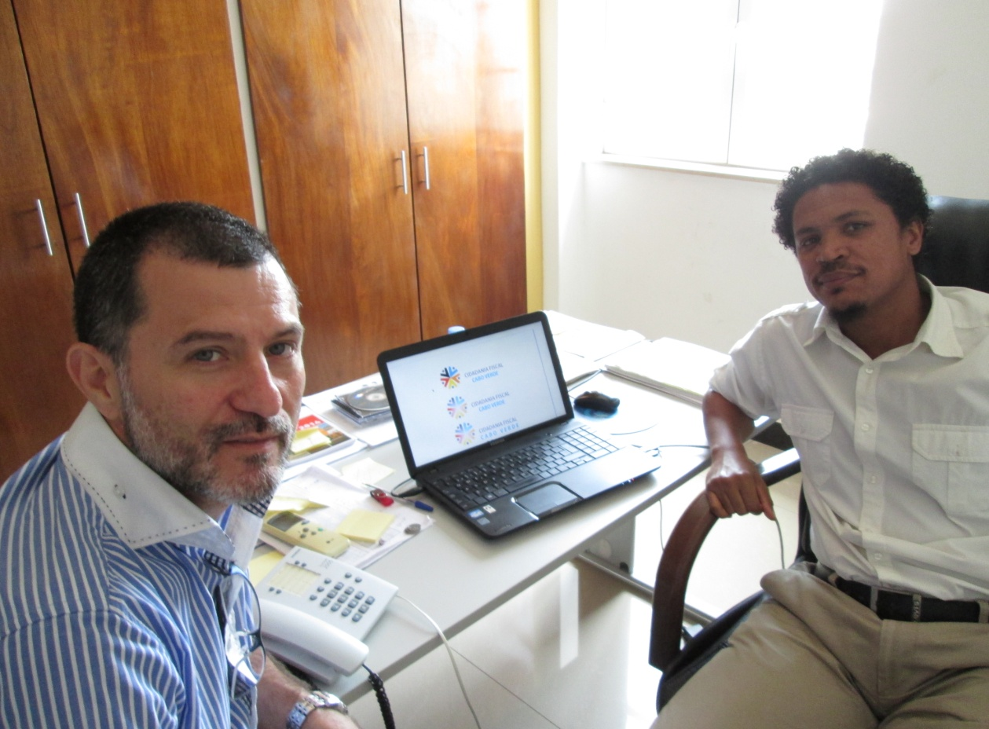

Prof. Dr. Marcílio e Dr. Elson (responsável pela equipe de comunicação) no momento da escolha da logomarca do PCF Nacional

**A** **equipe de legalização do programa** juntamente com o prof. Marcilio Hubner de Miranda Neto fez um levantamento da legislação existente que da suporte ao Programa Nacional de Construção da Cidadania Fiscal. Verificou que além do Amparo da Constituição o Decreto-lei nº37/2013, de 24 de Setembro, criou o **Serviço de Atendimento ao Contribuinte e Cidadania Fiscal - SAAC.** O artigo 26º do referido Decreto estabelece as competências do SAAC, dentre as quais destacamos as alíneas que tratam da Cidadania Fiscal:

n) Conceber e implementar um Programa de Cidadania Fiscal para promover a compreensão pela sociedade da função social dos tributos, e estimular sua participação no controle fiscal e na aplicação dos recursos públicos;

o) Planear, coordenar, executar e avaliar as actividades do Programa de Cidadania Fiscal, actuar na integração com outras instituições públicas e privadas, estabelecendo amplas parcerias para ampliação do alcance do programa;

P) Planear, executar e avaliar o desenvolvimento de cursos de formação de capacitadores e disseminadores do Programa de Cidadania Fiscal e produzir material pedagógico e de divulgação do programa.

Partindo portanto do poder emanado da Constituição e da materialização do programa pelo decreto lei citado elaborou a minuta de um despacho Ministerial que regulamenta o Programa Nacional de Cidadania Fiscal.

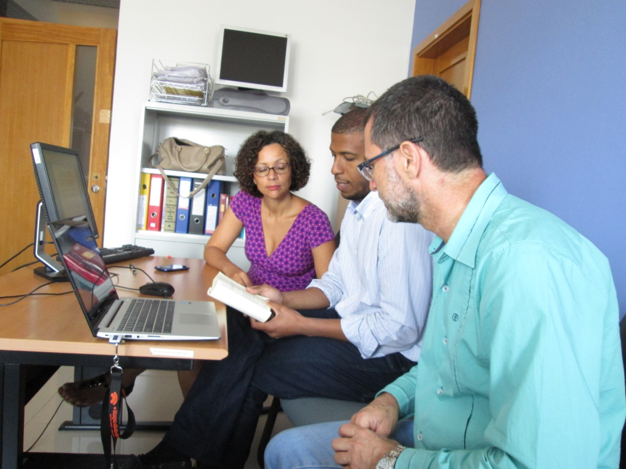

Dr. Vera e Dr. Elton no trabalho de produção do despacho de regulamentação do Programa Nacional de Construção da Cidadania Fiscal.

**As equipes de teatro educativo e de músicas e poesias** ainda estão em fase de construção, por enquanto a equipe administrativa tem pensado algumas possibilidades de trabalho. Até o momento foram selecionadas algumas músicas e poesias para utilização no trabalho de capacitação e realizou-se a versão de parte da peça "O Auto da Barca do Fisco" para a cultura cabo-verdiana.

**A equipe de busca de fomento**, por enquanto possui apenas um integrante que está estabelecendo contatos com possíveis parceiros para integrar a equipe e possíveis financiadores internos e externos.

**A equipe de produção escrita,** deverá ser a maior de todas as equipes, pois será encarregada de produzir o material didático de apoio ao programa, ou seja os cadernos de Cidadania Fiscal. Para sua constituição serão necessários representantes do Ministério da Educação e Desporto, Ministério das Finanças e do Planeamento, Ministério da Cultura, Ministério do Ensino Superior, Ciência e Inovação e representantes de outros órgãos que se dispuserem a colaborar, como por exemplo a Comissão Nacional dos Direitos Humanos. Até o momento já produziu um informativo onde constam os conceitos, as bases legais e a primeira etapa do histórico do Programa Nacional de Cidadania Fiscal.

**Da Sensibilização e Capacitação** até o momento colocaríamos como destaque na **sensibilização:**

- Os contatos realizados pelo Prof. Marcílio Hubner de Miranda Neto com pessoas de diferentes segmentos sociais;

- As reuniões realizadas com órgãos do governo e instituições da sociedade civil (Funcionários da DGCI, Direção Nacional de Educação, Direção Nacional de Ensino Superior, Ciência e Inovação, Comissão Nacional dos Direitos Humanos e Cidadania, Plataforma das ONGs, Rotary Clube Maria Pia da Praia, reunião conjunta com os Ministros da Educação e Desporto, Ministra de Finanças e Planeamento, Ministro da Cultura, Ministro do Ensino Superior, Ciência e inovação).

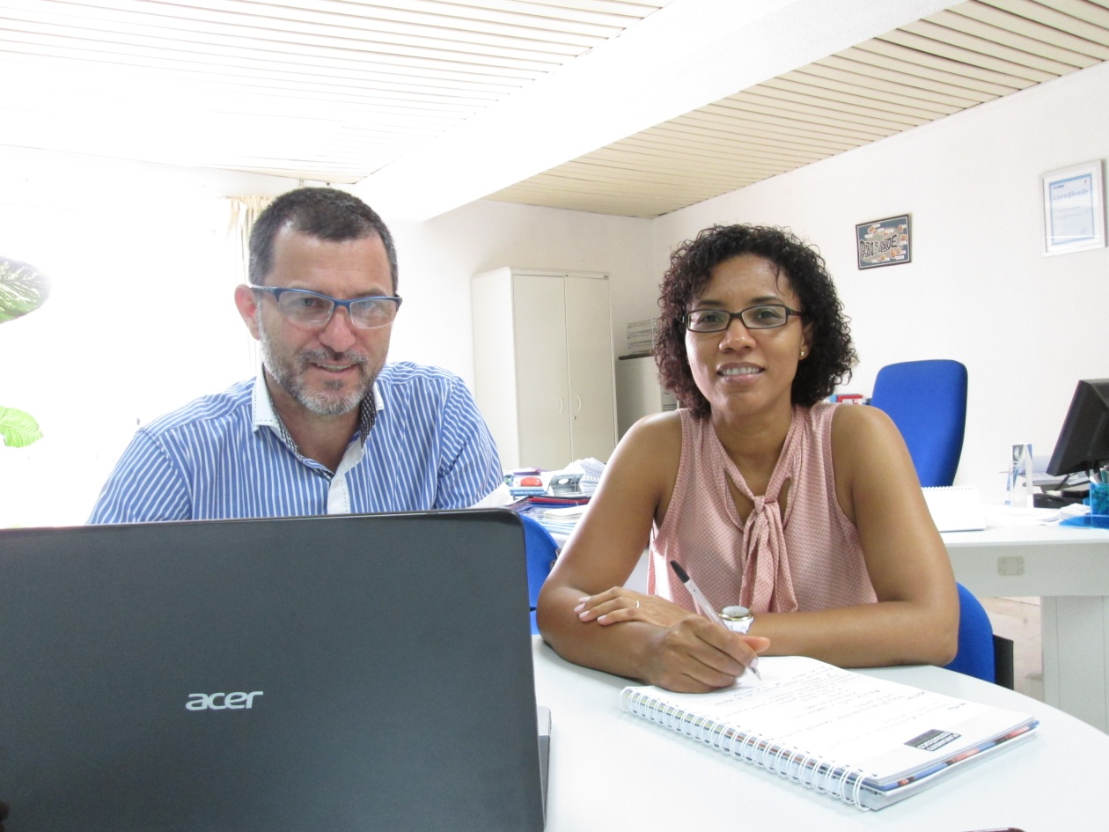

Apresentação do conceito do programa para a Dra. Ana Maria Rocha Diretora da DGCI.

Nas ações de **Capacitação** planejadas e realizadas destacamos:

- Seminário de Capacitação sobre a Construção do Programa de Cidadania Fiscal “A Cidadania Fiscal: o que é, porquê e para quê? 17 de Julho de 2014 das 9:00 às 12:00;

- Plasticidade Neural, Aprendizagem e Cidadania dia 29 de agosto das 8h30 - 12h00;

- I Seminário Interministerial de Construção da Cidadania Fiscal realizado no dia 1º de Agosto das 8h30 - 17h30.

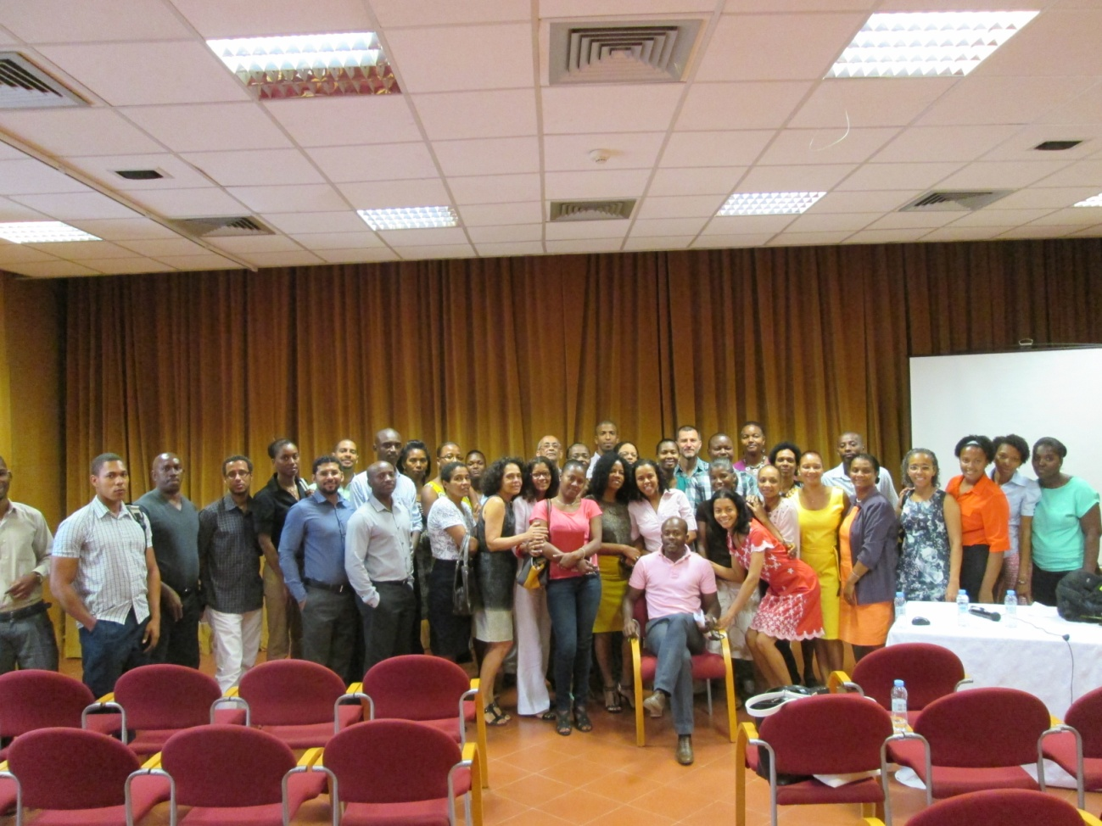

Participantes do seminário “A Cidadania Fiscal: o que é, porquê e para quê? 17 de Julho de 2014.

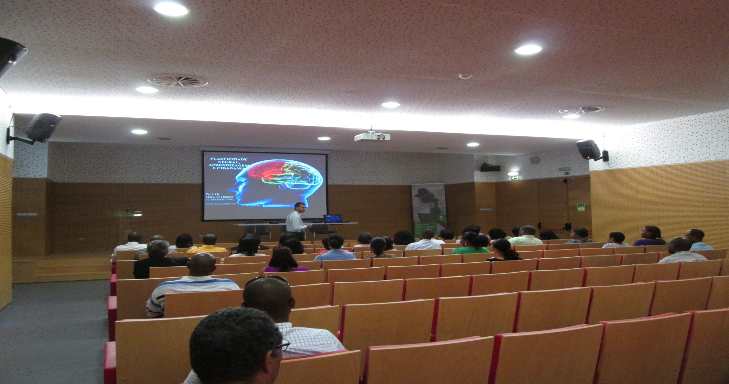

Seminário - Plasticidade Neural, Aprendizagem e Cidadania realizado no dia 29 de agosto de 2014.

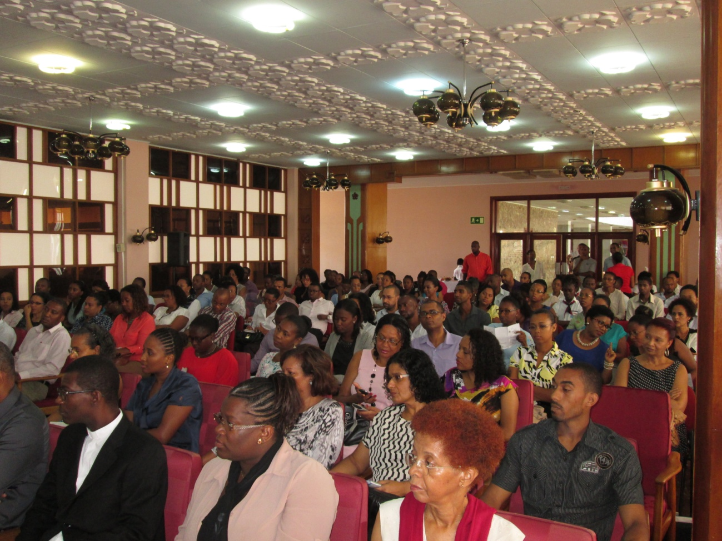

Público do I Seminário Interministerial de Construção da Cidadania Fiscal realizado no dia 1º de agosto de 2014.

**Das prioridades, das dificuldades e das possibilidades de dinamização dos trabalhos**

Após esta amostragem da disposição dos órgãos do governo, da sociedade civil organizada e da comunidade em geral para participar da construção do programa entendemos que deve-se à partir de agora priorizar o contato e a discussão com os ministérios que são parceiros fundamentais no desenvolvimento do programa: Ensino Superior, Ciência e Inovação; Educação e Desporto; Cultura.

Uma dificuldade que enfrentamos inicialmente, mas que já vem sendo superada foi o das reuniões serem sempre isoladas e com um órgão por vez, inclusive no MFP, o que aumentava a demanda da equipe administrativa e tornava mais demorada a montagem das equipes com pessoal interno e de outros ministérios.

Após reunião conjunta realizada com os ministros das pastas supra-citadas no dia 23/07 os trabalhos tem fluido com maior velocidade. A adesão de 4 ministérios representa um avanço muito grande, pois em muitos países que já tem seus programas em andamento há vários anos ainda não se conseguiu este feito.

Considerando que este programa buscar atender um anseio do MFP e da Sociedade, sugerimos:

1 - para dinamizar sua implantação se busque realizar reuniões amplas de trabalho com participação do maior número possível de participantes convocados pelas autoridades do Ministério, se necessário pela Senhora Ministra;

2 - Que sejam realizadas reuniões de trabalho para integrar-se as equipes de trabalho servidores de outros ministérios;

3 - Que após a criação das equipes interministeriais sejam agregados os representantes de outros órgãos do governo e representantes da sociedade civil, ao mesmo tempo que se possa estabelecer um cronograma de trabalho para as equipes onde nos horários estabelecidos as atividades do programa sejam consideradas prioritárias;

4 - Que façamos um trabalho forte e continuado de formação em exercício, com foco nas equipes de construção do programa, mas aberto à participação de outros servidores dos ministérios envolvidos e as pessoas da comunidade.

Prof. Dr. Marcílio Hubner de Miranda Neto 02/08/2014